萬座曉劇場：
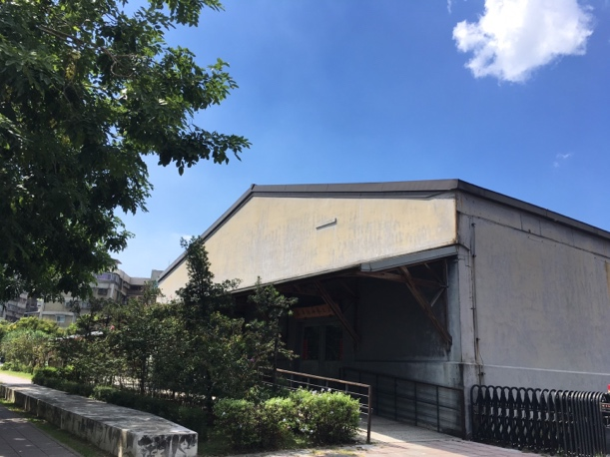
萬座曉劇場，位於台北萬華糖廍文化園區，為台灣首座百年古蹟建築由表演藝術團隊-曉劇場，透過文資法之修復再利用計畫，自籌經費改建而成之專業表演藝術場館，備有22乘14.3平方公尺挑高5.5公尺的舞台空間，及組合式階梯觀眾席，可容納200觀眾席次，備有基本燈光音響系統及後台演員休息空間，可因應各式展演活動需求。將於2022年5月26日正式開館啟用，並以「團隊與場館」的共生營運模式，開創台灣表演藝術產業新局，建構全新的營運模式。
萬座曉劇場由藝術總監鍾伯淵帶領曉劇場團隊，以「創新、共融與永續」三大面向，透過自辦節目、專業策展同時開放演藝團隊租借使用，以萬華為據點培養在地觀眾並與學校、社會團體合作推廣表演藝術；並以曉劇場創作、劇場空間、艋舺國際舞蹈節、曉劇場藝術進駐計畫等資源連結國內及國際網絡平台，豐富多元表演藝術生態。
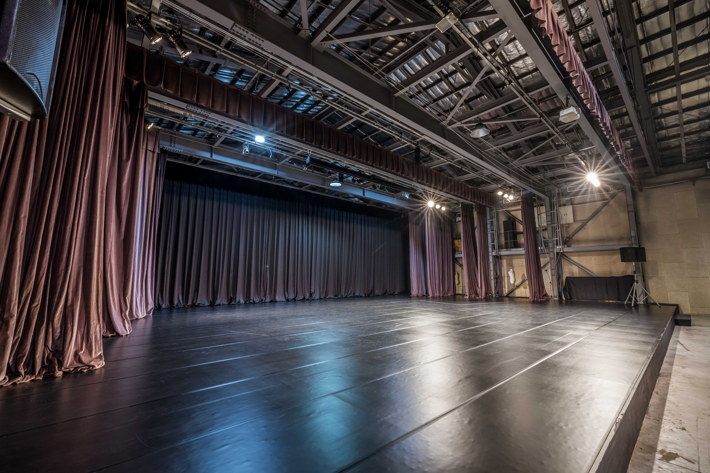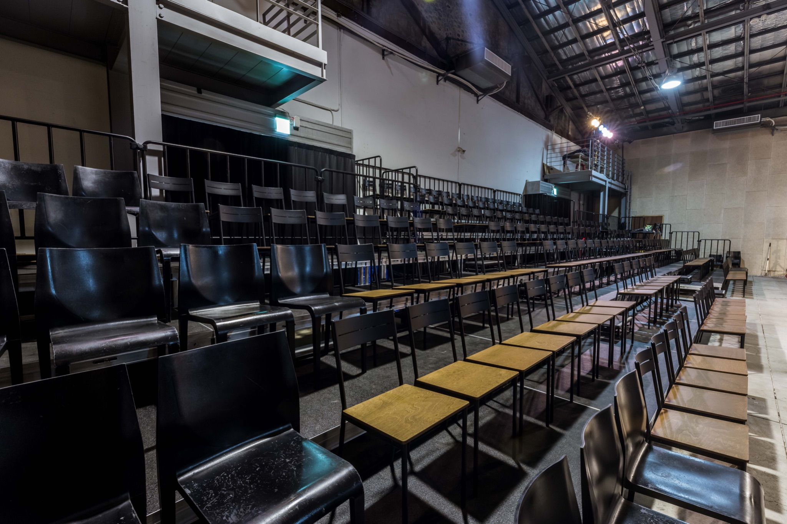
曉劇場：
2006年成立，由導演鍾伯淵、營運顧問李孟融、演員曾珮，行政經理葉育伶為核心。現駐地萬華糖廍文化園區營運「萬座曉劇場」。
創作含括《燕子》、《她獲得約翰的吻並成為胡立德的女人—一個妓女的房間》、《穢土天堂三部曲》、《焦土》等「社會議題」面向作品：改編張曼娟、黃春明、三島由紀夫、宮部美幸等文學大家的文學改編系列；及《夏日微涼夜話》鬼故事系列作品。同時以萬華在地為基地，開設社區戲劇班並發表《水獺計畫》系列作品，並和南海發展中心以共融劇場為目標進行身心障礙者戲劇課程。曾參與上海國際當代戲劇節、曼谷國際劇場藝術節、東京藝術節、臺北藝術節、亞洲表演藝術節、愛丁堡藝穗節及韓國東亞人民劇場藝術節演出。
更多劇團資訊，請參考：
曉劇場官網：https://www.shinehousetheatre.com/home
曉劇場粉專：https://www.facebook.com/shinehousetheatre
萬座曉劇場粉絲專頁：https://www.facebook.com/WanTheater/

